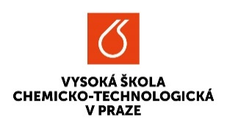
Materiálovou genetikou se bude zabývat projekt AMULET, který uspěl ve výzvě Špičkový výzkum
Víceškálové materiály jsou sestaveny z různých druhů nanomateriálů, které mají samy o sobě neobvyklé vlastnosti. Jejich vzájemnou kombinací a integrací do hierarchií vyššího řádu lze získat inteligentní hmotu s unikátními funkcionalitami a překvapivým využitím v mnoha různých oborech. Na výzkum s tímto zaměřením získalo konsorcium osmi partnerů z akademické a výzkumné sféry vedené Ústavem fyzikální chemie J. Heyrovského Akademie věd ČR finanční podporu z programu OP JAK Ministerstva školství, mládeže a tělovýchovy. Konkrétně se jednalo o výzvu Špičkový výzkum, která je zaměřená na podporu výzkumu s potenciálem excelentních výsledků uplatnitelných v praxi.
Vývoj pokročilých materiálů s požadovanými parametry a jejich integrace do funkčních struktur při zachování jejich maximální užitné hodnoty je společným jmenovatelem moderního materiálového výzkumu. Současné směry materiálové vědy čerpají inspiraci v přírodě, kde nad rámec přirozeně se vyskytujících prvků a sloučenin příroda umožňuje tzv. materiálovou genetiku, tj. cílené skládání a „křížení“ materiálových složek v 3D prostoru.
Vědci a vědkyně v laboratořích kombinují nularozměrné (kvantové tečky), jednorozměrné (např. nanotrubičky) a dvojrozměrné (např. grafen) materiály, a ty tak mohou získat nové, neobvyklé vlastnosti. Výzvou je vyvinout progresivní, tzv. multiškálové materiály se širokým aplikačním potenciálem, např. v elektrotechnice, lékařství či environmentálních technologiích.
„Výzkum v oblasti nanomateriálů je v dnešní době velmi široký. Projekt AMULET umožní propojit řadu směrů v této oblasti, což může přinést nečekané objevy,“ uvedl koordinátor projektu Martin Kalbáč z Ústavu fyzikální chemie J. Heyrovského Akademie věd ČR.
Ve spolupráci s nositelem Nobelovy ceny za fyziku
V projektu AMULET (Advanced MUltiscaLe materials for key Enabling Technologies) spolupracuje 8 partnerů. Koordinátorem je Ústav fyzikální chemie J. Heyrovského AV ČR a dalšími členy konsorcia pak jsou Ústav organické chemie a biochemie AV ČR, Přírodovědecká fakulta Univerzity Jana Evangelisty Purkyně v Ústí nad Labem, Ústav fotoniky a elektroniky AV ČR, Fyzikální ústav AV ČR, Matematicko-fyzikální fakulta a Přírodovědecká fakulta Univerzity Karlovy, Ústav jaderné fyziky AV ČR a Vysoká škola chemicko-technologická v Praze.
Cílem propojení výše zmíněných institucí je podpora co nejširšího využití předpokládáných nově vyvinutých unikátních materiálů. Odborníci budou zkoumat, jak víceškálové materiály reagují s biologickým prostředím, zda je lze využít pro elektrochemické či optické senzory, v elektro-fotochemické katalýze pro odstraňování škodlivých látek ze vzduchu a vody a v neposlední řadě se budou testovat nová nano/mikrozařízení, využitelná pro přeměnu, výrobu a skladování energie.
„Naše fakulta se bude podílet zejména na přípravě a charakterizaci nanostrukturovaných materiálů pro záchyty plynů, např. CO₂, a materiálů s antimikrobiálními povrchy. Také bude participovat na charakterizaci materiálů připravených u jiných partnerů konsorcia pomocí technik, které jsou na fakultě k dispozici,“ uvedla Zdeňka Kolská z Přírodovědecké fakulty Univerzity Jana Evangelisty Purkyně.
Na pokrok a směřování výzkumu bude v mezinárodní vědecké radě projektu dohlížet mimo jiné profesor Konstantin Novoselov, který získal Nobelovu cenu za fyziku v roce 2010 za objev grafenu.
„Jsme moc rádi, že profesor Novoselov souhlasil s působením v mezinárodní vědecké radě. Je bezpochyby jednou z nejvýznamnějších osobností a vizionářem v oblasti výzkumu 2D materiálů, jak jsme měli to štěstí poznat v průběhu našich mnoha společných výzkumů v uplynulých letech,“ uvedl Matěj Velický z Ústavu Heyrovského.
Nad rámec excelentního výzkumu cílí projekt AMULET na spolupráci s významnými zahraničními pracovišti v oblasti výchovy špičkových vědců nové generace. „Zaměříme se např. na realizaci doktorátů pod dvojím vedením, rozšíření meziuniverzitních dohod v rámci celojaponského konsorcia „Science of 2.5 D Materials“ nebo akreditaci progresivních studijních programů v angličtině,“ uvedla Jana Kalbáčová Vejpravová z Matematicko-fyzikální fakulty Univerzity Karlovy.
MŠMT podporuje špičkový výzkum
Projekt AMULET uspěl v konkurenci 66 projektů přihlášených do výzvy Špičkový výzkum v programu OP JAK. Tato výzva je zaměřená na podporu výzkumu s potenciálem excelentních výsledků uplatnitelných v praxi. Celkově bylo podpořeno 26 projektů v celkové hodnotě 12,2 miliardy korun. Peníze jsou určené excelentním výzkumným týmům, které jednak pomůžou českým vědeckým institucím prohloubit vztahy se zahraničním partnery a v dlouhodobém horizontu též posílí konkurenceschopnost ČR.
Víceletý Operační program Jan Amos Komenský (OP JAK) spravuje Ministerstvo školství, mládeže a tělovýchovy. V programovém období 2021-2027 čerpá OP JAK peníze z Evropských strukturálních a investičních fondů (ESIF). Celkově se jedná o 90 miliard Kč, z toho 43 miliard je určených na podporu výzkumu a vývoje, 19 miliard na podporu vysokých škol a 28 miliard na regionální školství.

Více informací:
doc. RNDr. Ing. Martin Kalbáč, Ph.D.
Ústav fyzikální chemie J. Heyrovského AV ČR
martin.kalbac@jh-inst.cas.cz
+420 777 921 060

prof. Ing. Jiří Homola, CSc., DSc.
Ústav fotoniky a elektroniky AV ČR
homola@ufe.cz

Mgr. Petr Cígler, PhD
Ústav organické chemie a biochemie AV ČR
petr.cigler@uochb.cas.cz

prof. RNDr. Jana Kalbáčová Vejpravová, Ph.D.
Univerzita Karlova, Matematicko-fyzikální fakulta
jana@mag.mff.cuni.cz
+420 951 552 735

Prof. Ing. Zdeněk Sofer, Ph.D.
Vysoká škola chemicko-technologická v Praze
Zdenek.sofer@vscht.cz
+420 777 646586

prof. RNDr. Anna Macková, Ph.D.
Ústav jaderné fyziky
mackova@ujf.cas.cz

Ing. Jiří Červenka, Ph.D.
Fyzikální ústav AV ČR
cervenka@fzu.cz

prof. Ing. Zdeňka Kolská, Ph.D.
Univerzita Jana Evangelisty Purkyně, Přírodovědecká fakulta
Zdenka.Kolska@ujep.cz

Fotogalerie (vedoucí projektu):
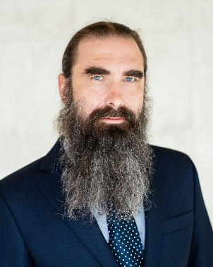 | 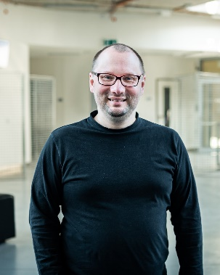 | 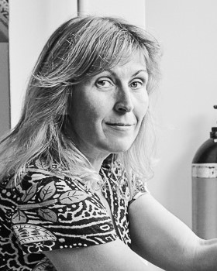 | 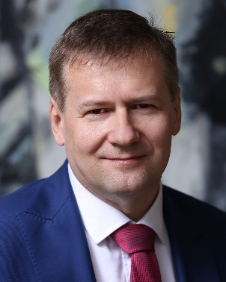
doc. RNDr. Ing. Martin Kalbáč, Ph.D. | Mgr. Petr Cígler, PhD | prof. Ing. Zdeňka Kolská, Ph.D. | prof. Ing. Jiří Homola, CSc., DSc.
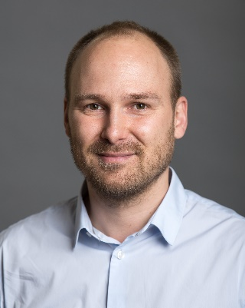 |  | 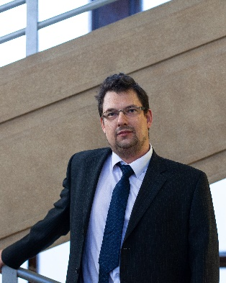 | 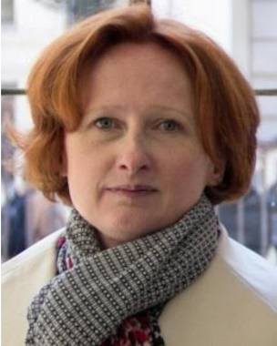
Ing. Jiří Červenka, Ph.D. | prof. RNDr. Jana Kalbáčová Vejpravová, Ph.D. | Prof. Ing. Zdeněk Sofer, Ph.D. | prof. RNDr. Anna Macková, Ph.D.

Fotogalerie:
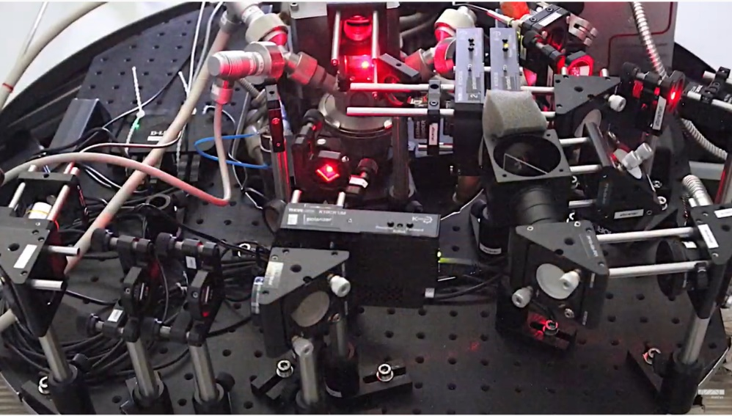
Foto: Univerzita Karlova - Spektroskopický systém, který umožňuje studium exotických jevů v "AMULETech" na bázi 2D materiálů do extrémně nízkých teplot (2 K) a vysokých magnetických polí (14 T). S využitím laserových svazků o vhodné polarizaci a časovém rozlišení bude možné mapovat a řídit např. vzájemné působení magnetických momentů elektronů a nositelů náboje ve 2D polovodičích, tzv. excitonů. Výzkum povede k novým konceptům rychlých optoelektronických zařízení a kvantových emitorů.
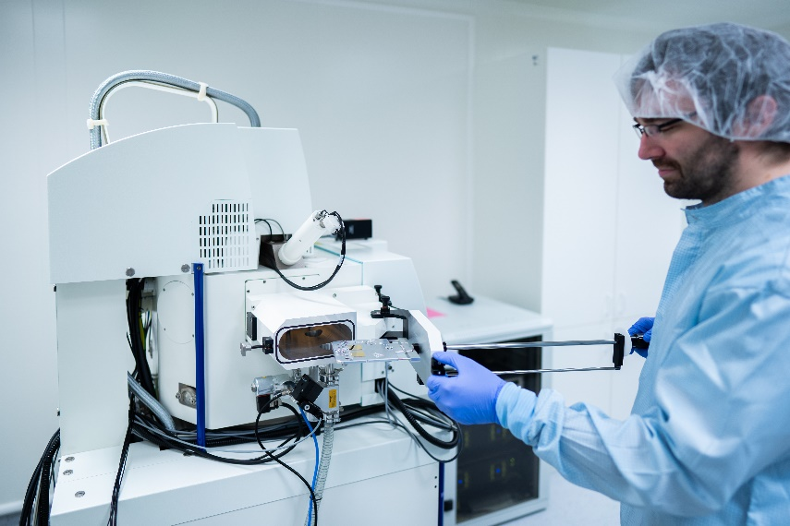
Foto: Ústav fotoniky a elektroniky – Čisté prostory pro výrobu nanostruktur pomocí litografických technik

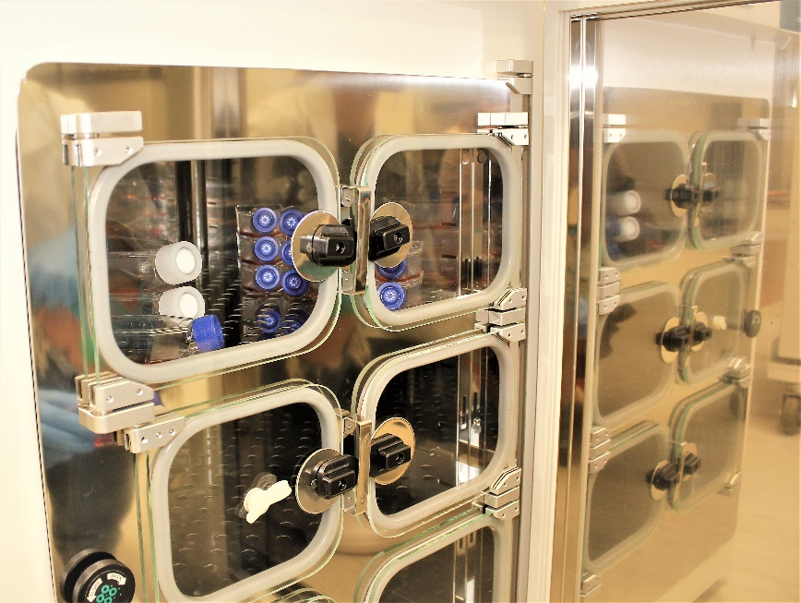
Foto: Přírodovědecká fakulta Univerzity Jana Evangelisty Purkyně – CO₂ inkubátor

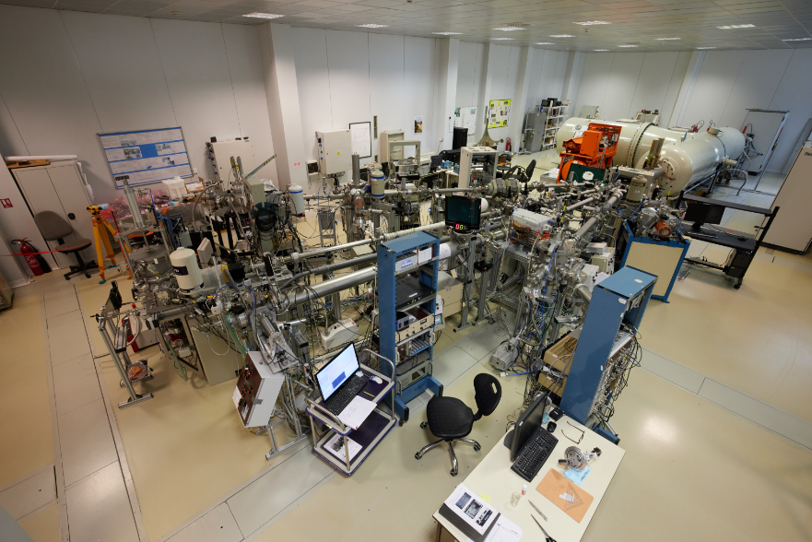
Foto: Ústav jaderné fyziky v Řeži – laboratoř Tandetron

